*РАЗВИВАЕМ ПАМЯТЬ* МНЕМОТЕХНИКА
Слово мнемотехника произошло от древнегреческой покровительницы памяти — Мнемозины. Это направление в развитии детей стало очень популярно. Ранее его использовали в большей части в ораторском искусстве, для возможности поправки речи, сейчас техника используется значительно обширнее. Благодаря использованию уникальных таблиц, педагоги решают следующие проблему у детей:
- развитие памяти, сохранения и запоминания информации;
- развитие логического мышления;
- становление речи, в частности улучшение дикции, произношения звуков;
- помогает ребенку научиться правильно формировать свои мысли и составлять предложения;
- повышает способность концентрировать внимание на одном занятии;
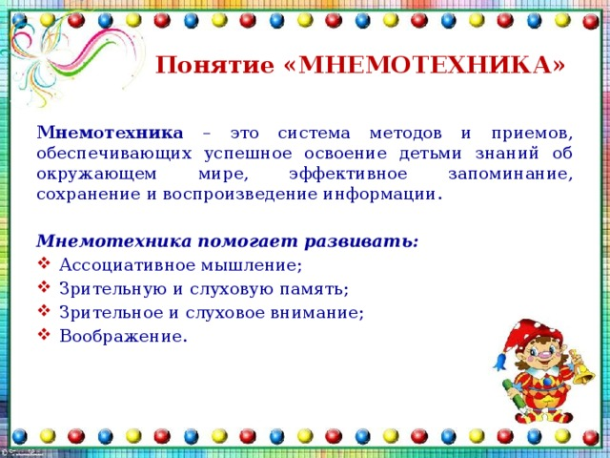
- техника формирует возможность составлять рассказы и пересказывать прочитанный текст, облегчает процесс заучивания стихов.

В развитии ребенка важна последовательность. Обучение по мнемотехнике должно происходить поэтапно, тогда оно сможет принести наиболее эффективные результаты.
Структура мнемотехники
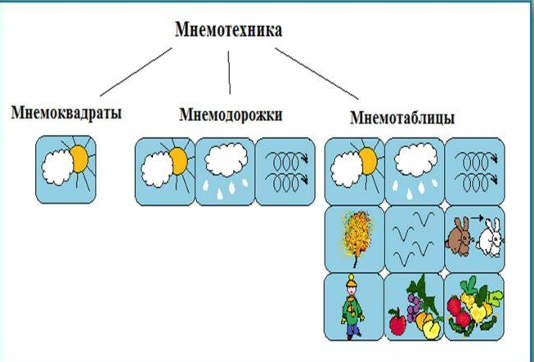
Первым этапом обучения для самых маленьких дошкольников являются мнемоквадраты. Такая картинка представляет собой нанесенное изображение, которое обозначает одно слово или словосочетание, например: дом, дерево, цветок и т.д.

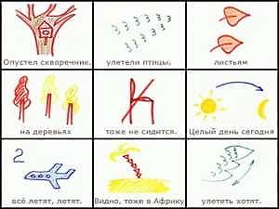
Мнемоквадраты

Когда ребёнок освоил мнемоквадраты, воспитатель усложняет задание, демонстрируя мнемодорожки. Они представляют собой таблицу, состоящую из четырёх картинок. По изображению ребенок может составить 2-3 простых предложения.

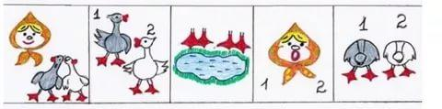

Наиболее сложной структурой является мнемотаблица. Она состоит из блока схематических изображений, позволяющих составить целый рассказ или выучить стихотворение.
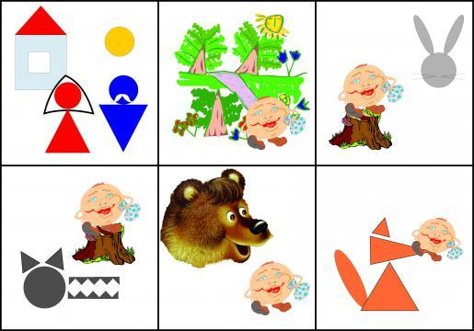
Перечень стихотворений с наглядным моделированием!
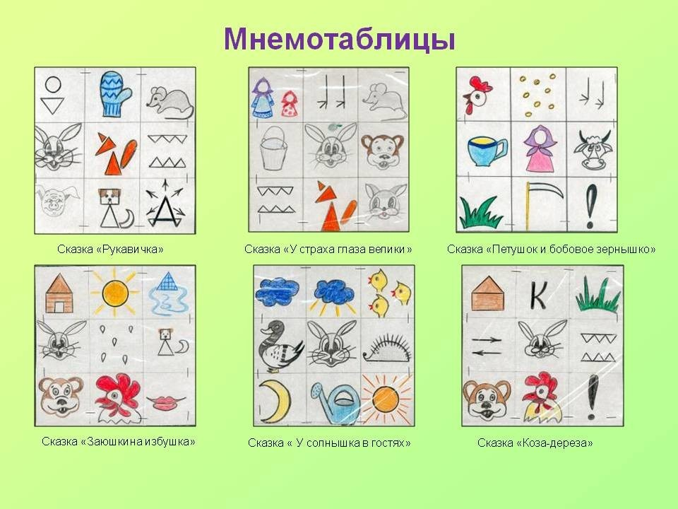
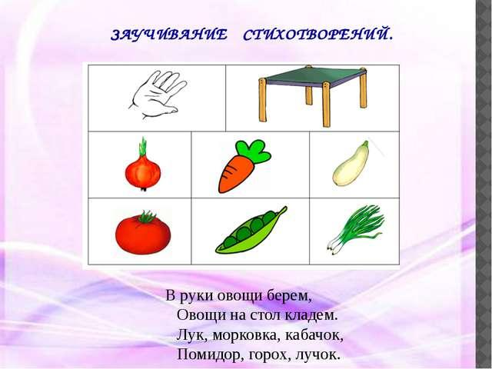
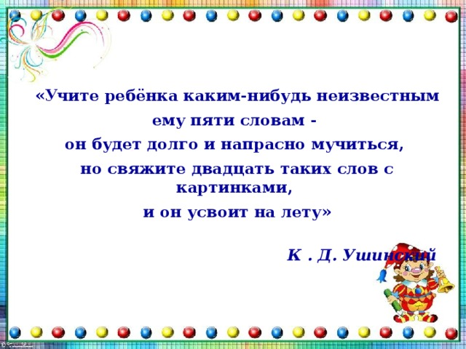
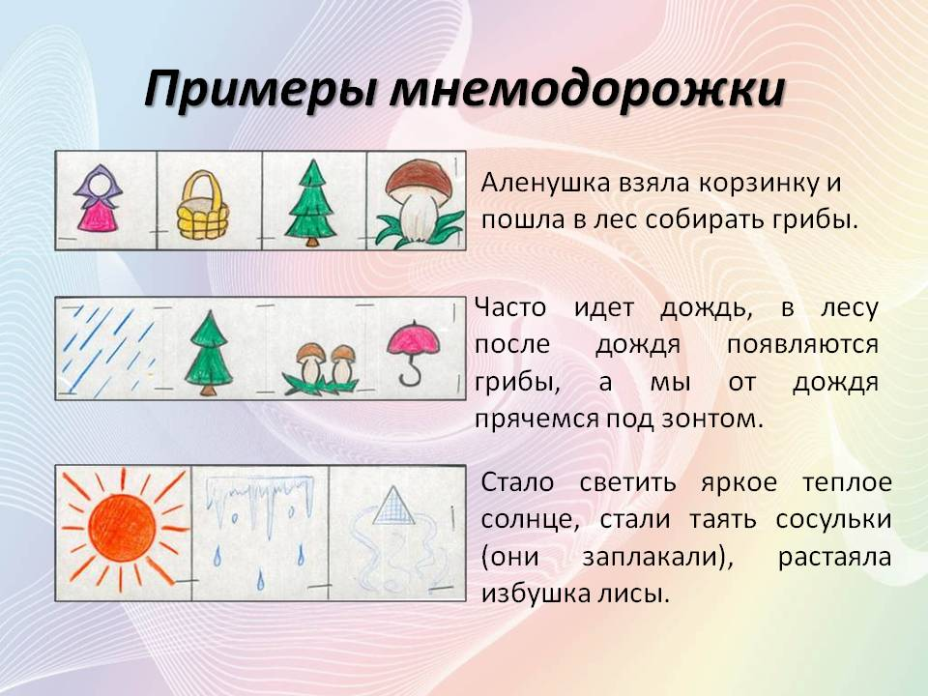
Рекомендации подготовила
учитель-дефектолог Кострома Е.А.

